
计算机专业类课程
实验报告
课程名称：latex基础应用
学 院：计算机科学与工程学院
专 业：计算机科学与技术
学生姓名：
学 号：
指导教师：
评 分：
日 期： 年 月 日
电 子 科 技 大 学
实 验 报 告

实验一：Latex使用环境练习
实验报告填写说明：
1、截图下面请配文字
2、实验报告成绩，由实验内容的完成情况和实验报告修改情况共同决定：
实验报告里，
黑色字体内容请勿修改；
蓝色字体内容可根据学习后的认识以及报告的安排进行修改，增减、以内容合理、排版美观、条理清楚为佳，修改完毕后请将字体颜色恢复为黑色；
红色字体为某些部分的说明内容或举例，请阅读完毕后删除。

一、实验目的
1）了解latex原理
2）掌握各latex文档的基本结构

二、实验内容
- 熟悉latex的基本应用
- 掌握基本文档格式，编写一段文本
- 编译后，熟悉latex使用生成的一些文档类型

三、实验原理
- latex简介：
  - 一个以排版文章以及数学公式为目标的计算机程序
  - 充当了文档设计者和排版者
  - 与Word等所见即所得的方式有着巨大区别
  - 强制使用者声明文档的逻辑结构，避免版式错误
- latex与Word区别
  - Word所遵循的思想是“所见即所得”，输出的文档效果与屏幕上显示一致， Latex所遵循的思想是“所想即所得”，它有非常强大的功能，但入门学习要难于word，用latex编写页面与最终得到的pdf有着较大的区别
  - 从美学观点来看，由于latex强大的排版功能，尤其是强大的数学公式编辑功能，使得latex排版出来的文档美观性一般强于Word，这点在科技文档中尤为明显。，此外，在编辑一份含大量公式的文档时，latex的稳定性高于Word。
  - 完成一篇篇幅较长，含有很多插图，表格和公式的论文后，一旦论文需要修改，Word在排版上会发生巨大的工作量，而 latex的工作量则要小得多。
  - 大部分国内外杂志，要求寄去的文章按Latex格式排版，国内越来越多的学校开始鼓励毕业论文采用latex编写。

三、latex文档建立
1、打开latex以后，出现以下界面，如图1-1所示，点击建立新文件
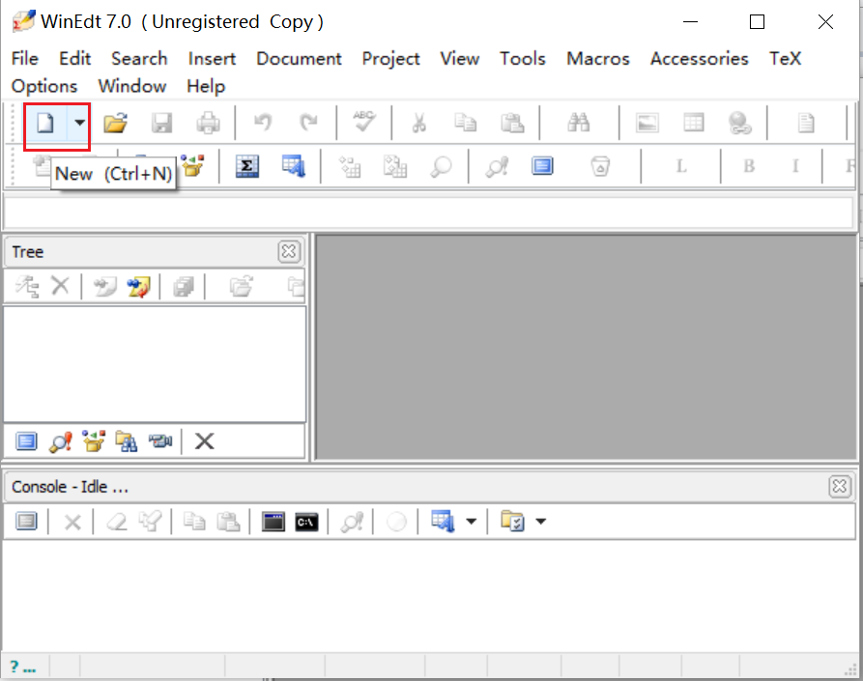
图1-1
2、输入一段命令如图1-2所示：
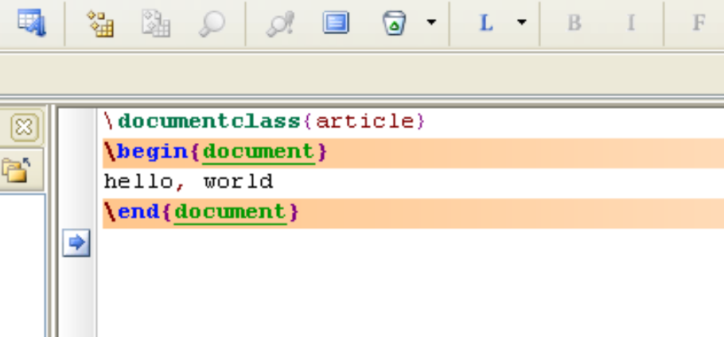
图1-2
3、保存文件，文件名为“hello”，格式为*.tex。
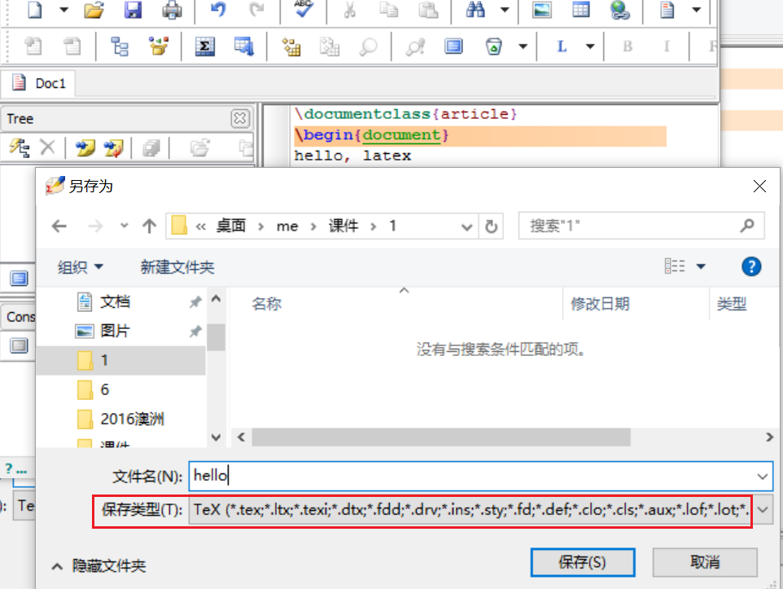
图1-3
4、编译文件。
点击LaTex图标编译，点击dvipdf图标生成pdf文档（图标位置如图1-4所示。），至此，就完成了最简单的latex文档建立，完成了文档编写和编译工作。

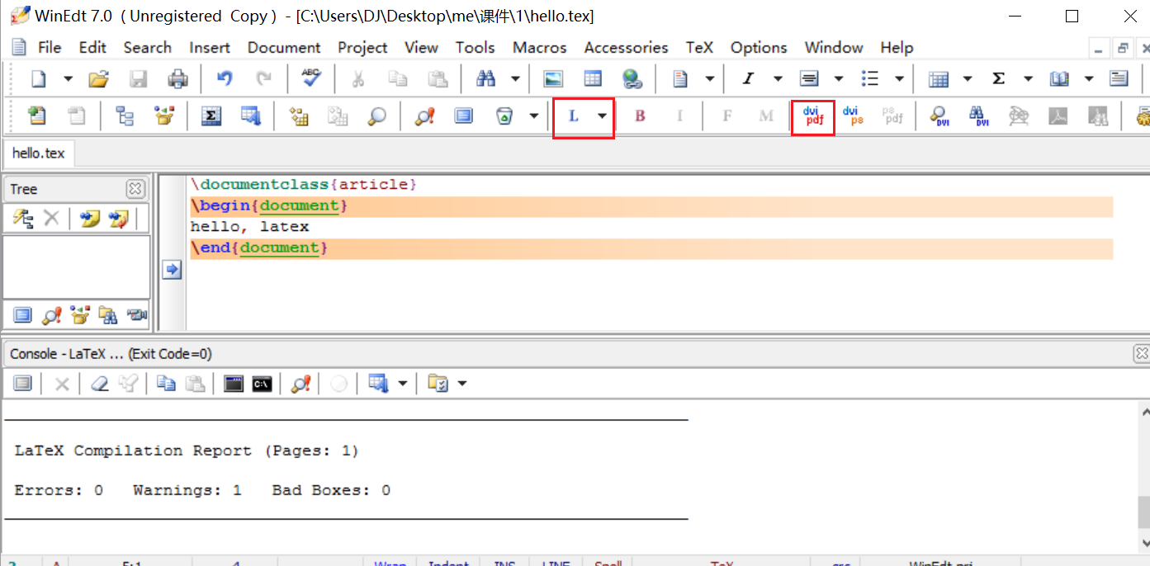
图1-4
5、进入保存hello.tex的文件夹，发现有如下六个文件:
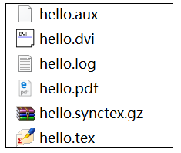
图1-5
这六个文件的意思如下：
- .aux—存放交叉引用信息
- .dvi—是latex编译运行后的主要结果。用户可以使用DVI预览软件查看.dvi内容
- .log—记录上一次编译器运行的日志
- .pdf—PDF文件，文件是pdflatex编译运行后的主要结果
- .synctex.gzl—PDF文件，文件是pdflatex编译运行后的主要结果
- .tex—LaTeX和TeX源文件，进行编译处理
此外，latex在使用时还有如下常见文件类型：
- .bbl—由BiBTeX 生成，会被LaTeX使用的参考文献列表息
- . bib—参考文献数据库，以便引用
- .blg—存储BiBTeX日志
- .bst—指定BiBTeX样式文件，即BiBTeX将.bib生成.bbl的格式，不同的期刊有不同的参考文献样式
- .cls—定义文章的排版布局，即定义.tex稿件类型格式，使用\documentclass{article} 命令进行指定
- .dtx—程序说明文件的源文件，含有类包程序*.cls、宏包程序*.sty、说明或格式程序*.tex和配置程序*.cfg等多种程序
- .ins—用来解压和重建.dtx文件。用户下载了一个LaTeX包后，通常会获取一个.dtx和一个.ins文件，使用*.ins安装文件的好处就在于它能够一次性自动地完成对*.dtx文件的分类重建工作。
- . fd—新添加的字体描述文件，用来告知LaTeX新添加的字体
- .toc—存储对于章节目录，TEX 程序第一次编译文档时会生成 .toc 临时文件，下一次编译时将读取.toc 文件内容并生成新的目录。
- .lof—类似于.toc，不过是用来存储插图目录。
- .lot—类似于.toc，不过是用来存储表格目录。
- .idx—存储索引内容的文件，可用makeindex排序后创建索引文件.ind。
- .ind—处理.idx文件得到的索引文件，下一次编译时将读取.ind文件内容并生成新的索引文件。
- .ilg—makeindex的日志文件。
- .sty—LaTeX宏包文件，使用\usepackage将.sty加载到LaTeX中。
6、源文件的结构:
- Latex命令以一个反斜线(backslash)" \ "开始
- 每个源文件都以命令 "\documentclass{...}"开始
- 设置完毕后，文档主体开始命令"\begin{document}"，输入正文完毕后，文档结束命令"\end{document}"，这是两个必须写的命令，它们是一对语句，不能只写一个而不写另一个，即必须匹配。而且在一篇文档中只能写一次这对语句。从这对语句中又可反映出Latex的一个特点：很多语句是成对出现的，而且命令名都是\begin{}和\ end{}的形式。
7、全局参数设置
- Latex处理源文件时，首先需要知道作者所创建的文档类型。文档类型由"\documentclass"命令指定
- \documentclass[options]{class}
- class指定想要的文档类型；options参数可以定制文档类的属性，不同的选项之间用逗号隔开，可以不写
- \documentclass[11pt ,a4paper]{article}，用来说明你这篇文章用多大的纸，默认多大的字号，并且文档类型是什么。a4paper 指定现在用A4的纸；11pt 指定默认字体的大小；article 用来说明这篇文档是篇论文（当然计算机是不会认得你要写论文的，只不过它预先定义了一些格式，以article 称呼的这种格式适用于论文，所以就叫它为论文格式了）。字体大小选项不写也行，系统默认为A4的纸，11pt。不写的话就为：\documentclass{article}。article 这个位置一定不能空。与之对应的参数有 book(书), report(报告), letter(信件) 等。
8、调入宏包
- 当基本的Latex不能解决排版文档时需要解决的问题时，就需要调用宏包来增强latex的功能。调用宏包命令为
- \usepackage[options]{package}
- package是宏包的名称；options是用来激活宏包特殊功能的一组关键词
9、中文输入
- 导入宏包\usepackage{CJK}
- \begin{CJK*}{GBK}{song}是默认句式，表示开始进行CJK编码处理。GBK是国家标准扩展码，里面收录了几乎所有汉字和符号等。song指文字采用宋体，当然也可以换成kai(楷), li(隶), hei(黑)等字体格式
- \end{CJK*}表示结束中文处理
具体输入如下图所示：
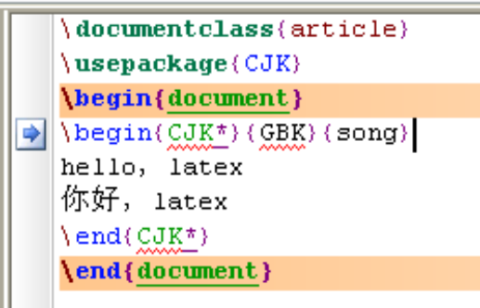
图1-6
10、简单的文档布局
- 如何换行？——在句末输入命令 "\\"
- 如何去除首行缩进？——在首行输入命令 "\noindent
具体输入如下图所示：
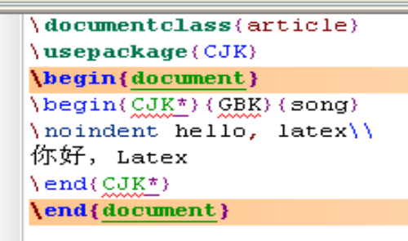
图1-7
11、左右对齐与居中。
（1）左对齐：该命令以\begin{flushleft}开头，\end{flushleft}结尾。由于Latex默认左对齐，因此这个命令不太常用
（2）右对齐：该命令以\begin{flushright}开头，\end{flushright}结尾
（3）居中：批量居中以 “\begin{center}”开头，“\end{center}”结尾，里面内容全部居中处理；命令“\ centering”对部分文字进行居中的，与它相邻的文字都会被居中。两种命令输入方式和输出效果如图1-8所示：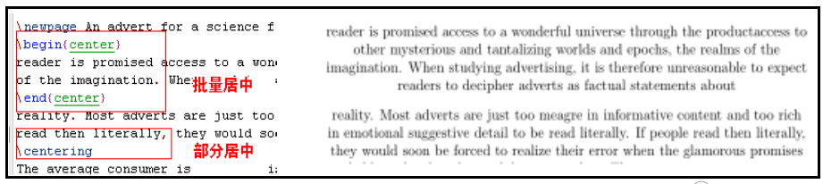
图1-8
左右对齐和居中在工具栏中位置如图1-9所示：
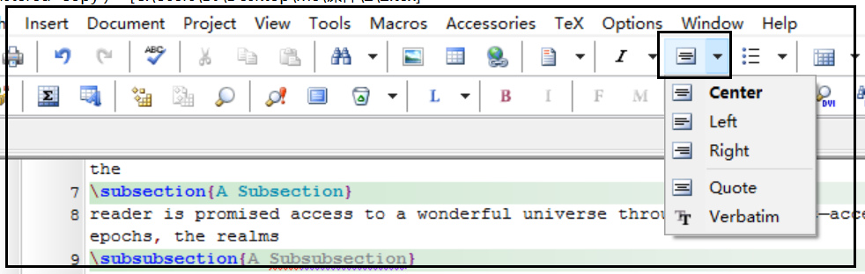
图1-9

四、实验器材
实验电脑：内置安装好latex软件
- 实验步骤
1、建立一个latex文档，内容为第一段个人信息（姓名，学号，学院，性别等）；第二段介绍下兴趣爱好（不少于150字），第三段为对latex的认识（不少于200字）。
    - 格式要求：中文，宋体，三段，格式如下：
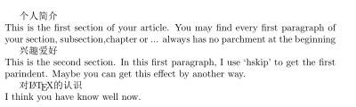
    - 回答：如何写出上图中latex字体？
3）通过更改命令，生成下列格式的pdf文件，字体改为楷体
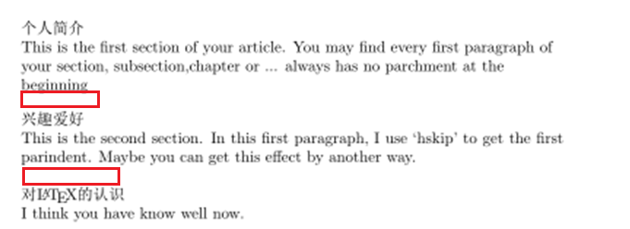
加分项：
回答下图中几个编译有什么区别？
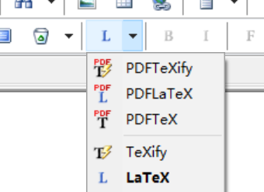

六、实验记录
1、本次实验中，文档建立、保存、编译的截图配说明
图1 保存文档hello
完成自己的实验报告时，请用自己的截图替换此图

2、编译成功后的文件源码及对应的PDF截图

3、回答问题

4、加分题回答

七、总结分析和建议
Latex所遵循的思想是“所想即所得”。意思就是你脑子里想到什么，就可以做出什么样的版式效果来。这说明它有非常强大的功能，但对这一种强大的掌握有一条相对来说陡峭一点的学习曲线。 而用\LaTeX{}写文章可以使用任何一个文本编辑器。\LaTeX{}有它自己专用的文件后缀名，但它的格式完全是文本文件格式。这意味着你可以使用vim，gedit,记事本等中的任何一款写\LaTeX{}文档。只不过在保存文件时把后缀名改.txt为.tex就可以了。

